Circular Nº 2/20
O SUL QUE NOS ESPERA
28 e 29 de Março de 2020

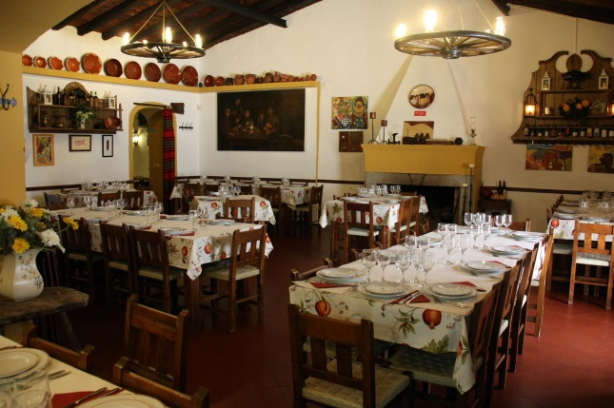
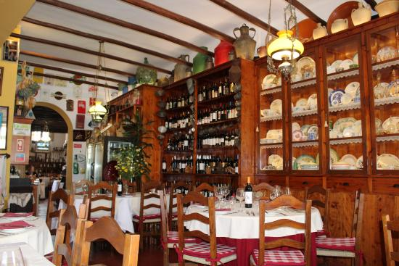
Restaurante Charrette Restaurante Molhó Bico
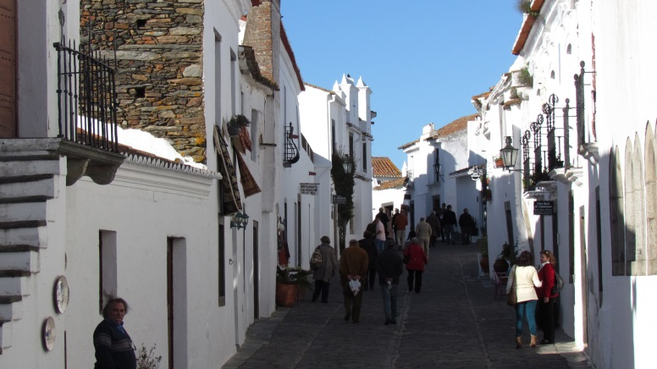
Monsaraz
Desta feita, vamos de passeio até ao SUL DO PAÍS, privilegiando a cidade de FARO, sem descurar localidades que marcam os trajectos. É o nosso primeiro passeio de 2020 e esperamos que dele, todos os participantes, guardem o melhor proveito. Vamos ao programa, em resumo:

1º dia - sábado, 28
Saída de Lisboa, locais habituais (5 de Outubro e Conselheiro Emídio Navarro) pelas 7.30 h. e 8.00 h., respectivamente. Iniciamos percurso passando por Grandola, a Vila Morena, e, se estiverem de acordo, faremos aí uma paragem breve para, quem quiser, se abastecer dos tradicionais pasteis de batata doce,

não esquecendo, naturalmente, o pequeno almoço. Chegaremos, depois, a Santiago do Cacém, onde nos deteremos 45 minutos – a aproveitar pelos interessados numa breve visita ao castelo, donde é possível desfrutar da espectacular beleza da paisagem alentejana. Seguiremos, depois para a Costa Vicentina, passando por Sines e Aljezur (breve paragem) chegando, então, a Monchique onde, no restaurante ‘Charette’ nos servirão um prometido bom almoço. Findo este, a estrada aponta para Faro onde nos vamos registar no Stay Hotel Faro, local da pernoita. O resto da tarde ficará por conta de cada um. É a oportunidade de conhecer algo do muito que a capital do Algarve tem para mostrar. À hora previamente combinada estaremos de novo reunidos para fazer honras ao jantar, que será no “Restaurante Centenário”, conhecido pela sua tradicional cozinha portuguesa.
Depois… boa noite e bons sonhos!

2º dia - domingo, 29
Após o pequeno almoço no hotel, saída, pelas 9.00 h. para seguirmos pelo litoral algarvio até Vila Real de Santo António que, naturalmente, merecerá uma paragem. A partir daí as estradas apontam a norte, pelo que passaremos Castro Marim, Alcoutim e Mértola, estando aqui prevista uma estada de 30 minutos. O destino passa, então, a ser Serpa onde vamos almoçar, em restaurante a que é sempre bom voltar – o “Mólho Bico”. Bem confortados com o repasto (assim o esperamos) vamos seguir para lugar que bem conhecemos mas onde também é sempre grato voltar: Monsaraz, aqui se prevendo estada em conformidade com a disponibilidade horária. Évora já não está muito distante e é por ela que passaremos, em termo de viagem, por auto-estrada, rumo ao nosso ponto de partida: Lisboa.
****
Os Associados poderão fazer-se acompanhar pelo cônjuge, outros familiares e convidados, tendo em conta as seguintes condições:
 | SÓCIOS | CÔNJUGE | FAMILIARES /  CONVIDADOS
QUARTO DUPLO | 100,00 € | 140,00 € | 200,00 €
QUARTO INDIVIDUAL | 135,00 € |  | 235,00 €
CRIANÇAS 2 / 12 ANOS PARTILHANDO COM 2 ADULTOS |  |  | 140,00 €

O preço inclui:

- Viagem em autocarro de turismo.
- Alojamento e pequeno-almoço no O Stay Hotel Faro
- Dois almoços e um jantar com bebidas e cafés incluídos.
- Visitas conforme o roteiro
- Seguro Multiviagens Portugal

- As inscrições têm de ser recebidas até ao dia 17 de Março de 2020.
- A partir desta data, em caso de desistência, as despesas serão da responsabilidade do Associado.
- O pagamento poderá ser feito na totalidade ou até 4 prestações.
- Os Associados têm primazia em relação a convidados, até à data limite das inscrições.
- O mínimo de pessoas para este fim-de-semana é de 35.

Inscreva-se, hoje mesmo, na ARP/RTP - Associação de Reformados e Pensionistas da RTP, av. Marechal Gomes da Costa, 37- Lisboa; ou pelo telefone 21 794 79 59, ext. 1959.

*****

Os Associados do Porto, que estejam interessados em participar neste passeio, deverão contactar diretamente a Delegação local da ARP/RTP (sr. Manuel Aquilino Almeida, 91 7347613 ou aquilino53@gmail.com) uma vez que será por seu intermédio que procederemos ao acerto dos locais de encontro e de despedida. Mas, por favor, respeitem, também, a data limite de 17 de Março de 2020.

Lisboa, 28 de Fevereiro de 2020

A DIRECÇÃO

